Преодоление нарушений слоговой структуры слова у детей с ОВЗ с помощью логопедических игр
Тулаева Е.В.
Логопед
ГБУЗ СО ТЛРЦ «АРИАДА»

У детей с перинатальным поражением нервной системы, спонтанное и поэтапное становлениеречевых умений и навыков формируется с задержкой. Контингент детей,проходящих лечение в ГБУЗ СО ТЛРЦ «Ариадна», разновозрастной и с разнымиречевыми нарушениями. В основном, речевые нарушения у детей входят в состав психологических и неврологических синдромов и носят вторичный характер. Поэтому логопедическая работа в условиях ТЛРЦ «Ариадна»имеет свои особенности. Логопеду очень важно на логопедических занятиях суметь привлечь ребенка к совместной деятельности, сформировать у него желание выполнять задания.
Отмечено, что у детей с ОВЗ в возрасте 3 – 5 лет,проходящих лечение в ТЛРЦ «Ариадна»,чаще нарушается слоговая структура слова1, 2типа.В логопедической работе чаще диагностируются следующие типы нарушений слоговой структуры слова по (А. К. Марковой):
- усечение слогового контура слова за счет выпадения целого слога или несколько слогов: «мада» вместо слова «помада»;
- уподобление одного слога другому: «бубики» вместо слова«кубики».
Опыт логопедической работы показывает, что коррекция слоговой структуры слова у детейс ОВЗ в возрасте 3-5 лет проходит длительно из-за того, что слабо сформировано или не сформировано произвольное внимание. Поэтому появилась задача:разработать логопедические игры для детейс ОВЗ по коррекции слоговой структуры слова 1 и 2типа, которые помогутдобиться быстрых результатов коррекции в период прохождения лечения.
За 10 летний опыт работы, отмечено, что все яркое, новое, разной фактуры, формы и небольшого размера само по себе привлекает внимание детей 3-5 лет. А это важно для формирования у ребенка мотивации к подключению к совместной деятельности с логопедом. Поэтому логопедические игры были разработаны с учетом применения камешков«марблс».
Камешки «марблс» успешно применяются для создания сюрпризного момента на логопедических занятиях. Дети с большой радостью выбирают самостоятельно те камешки (фигурки), с которыми они будут играть. Также мне камешки «марблс» помогают обыграть задачу для детей по формированию слоговой структуры слова 1, 2 типа, то есть замотивировать ребенка многократно и правильно произнести слова самостоятельно или повторить их за логопедом.
Если у ребенка нарушена слоговая структура слова 1 или 2 типа, но к совместной деятельности он не подключается, наблюдаются отказные реакции, протесты, то в игре «Укрась картинку»Рис. 1. выполняем варианты: 1, 2. Если ребенок подключается к совместной деятельности на непродолжительное время, отказные реакции не наблюдаются, то выполняем варианты: 3.
Цель игры:формировать у ребенка 3 – 5 лет желание подключаться к совместной деятельности с логопедом и учить его многократно произносить слова 1или 2 типа слоговой структуры слова, не допуская ошибок.
Ход игры.
1 вариант. Логопед предлагает ребенку выбрать камешки, какие ему понравились, и украсить картинку с изображением пони. Ребенокукрашает картинку без произнесения слова «пони».
2 вариант. Логопед предлагает ребенку выбрать камешки, какие ему понравились. Украсить картинку с изображением пони, брать по одному камешку и произносить слово «пони» за логопедом. Если ребенок произнес слово «пони» неправильно, то может продолжать украшать картинку, так как в данном варианте игры формируется у ребенка мотивация (желание) повторять (подражать) за логопедом.
3 вариант с выполнением правила. Логопед предлагает ребенку выбрать камешки, какие ему понравились, и украсить картинку с изображением пони, выполняя его правило. Логопед: «Произноси слово «пони», как я, и клади камешек на картинку». Ребенок произносит слово«пони» за логопедом. Если ребенок произнес слово неправильно, то камешек не берет, если правильно, то берет и украшает им картинку.
Задания в данной игре усложняются постепенно, за счет чего у ребенка формируется желание повторять за логопедом, и в игровой форме онподводится к многократному произнесению слов 1 типа слоговой структуры слова. По данной аналогии закрепляются все слова 1 типа слоговой структуры слова. Словарь слов 1 типа: духи, пума, мука, ванна пена, пони, вода, муха, нота, дыня, хата.
Если у ребенка не нарушается 1 тип слоговой структуры слова, логопед предлагает картинный авторский материал по 2 типу слоговой структуры слова. Словарь слов 2 типа слоговой структуры слова: панама, помада, томаты, кубики, монеты, бутоны, бананы, батоны.
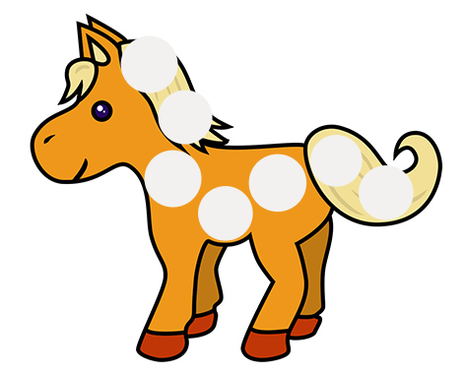
1 тип слоговой структуры слова. Игра «Укрась картинку»

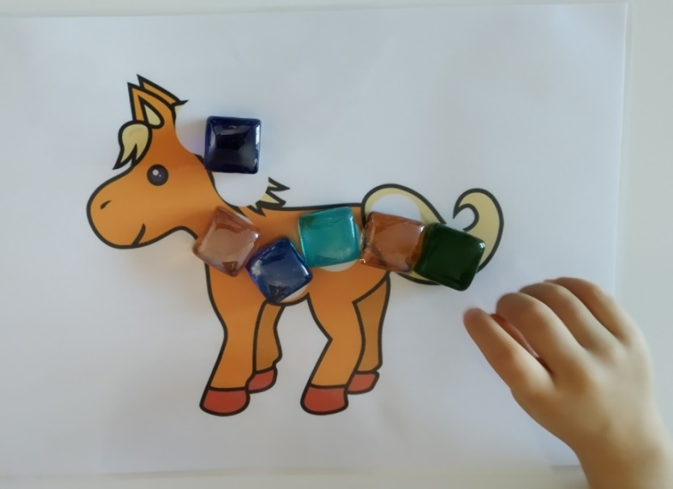

Рис. 1
После игры «Укрась картинку»,ребенок охотнее подключаются к совместной деятельности слогопедом, ждет новых и ярких камешков (фигурок), чтобы продолжить выполнять с нимилогопедические игры на занятиях.
Следующаяигра «Волшебная дорожка». Рис.2
Цель игры: учить ребенка 3-5 лет многократно произносить слова 1 или 2 типа слоговой структуры слова, не допуская ошибок.
Ход игры:
1.Логопед предлагает ребенку построить волшебную дорожку из понравившихся ему камешков и помочь маме (деду) дойти до Кати. Ребенок строит дорожку из любимых предметов (камешки«марблс») и произносит слово «нота». Если ребенок произнес слово неправильно, то камешек не берет, если правильно, то берет камешек и строит дорожку. В данной игре ребенок в игровой форме закрепляет многократное произнесение слов 1или 2 типа слоговой структуры слова, когда строит волшебную дорожку.
2. Логопед предлагает ребенку украшать картинку камешками по своему желанию и называть слова правильно.

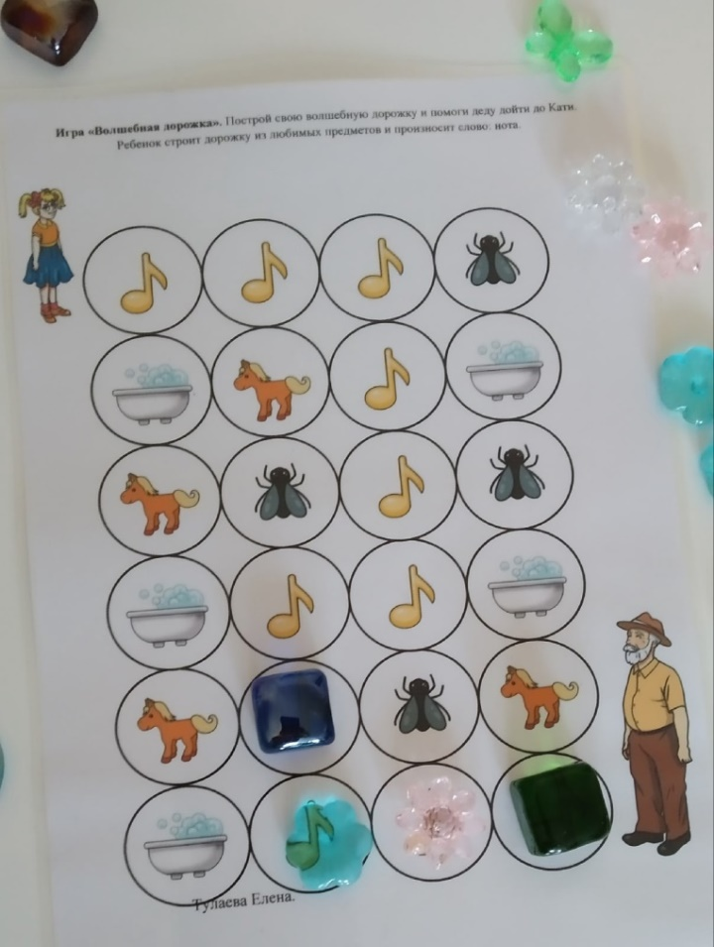
1 тип слоговой структуры слова. Игра «Волшебная дорожка»

Рис. 2
При использовании в своей работе камешков «марблс» в логопедических играх, было отмечено, что коррекционный процесс по формированию слоговой структуры слова у детей с ОВЗ в возрасте 3-5 лет стал более результативным, посколькуони с удовольствием идут на логопедическое занятие, зная, что их ждет сюрпризный момент в виде разных камешков. Дети охотнее и длительнее подключаются к совместной деятельности на занятиях, стараются выполнить задание до конца, зная, что в следующий раз их ждут новые камешки в увлекательных играх.
Благодаря этому , постепенно формируется произвольное внимание на логопедических занятиях,и коррекция слоговой структуры слова 1и 2 типа занимает меньше времени в период прохождения лечения детей в ТЛРЦ «Ариадна».

